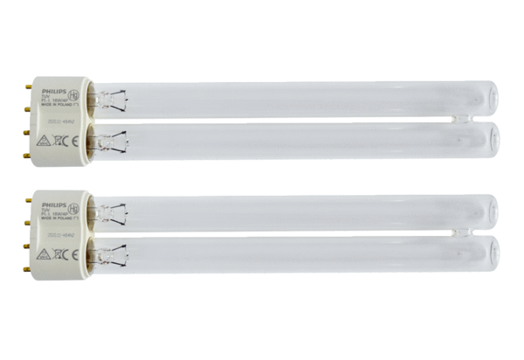UV-C lámpa CB 300 UV-CCsomagolási egység: 2 darabVálaszték: L
Termékszám: 0092.0584Gyártó: MAICO

